AUD-C/04/2014
Santiago, 17 de septiembre de 2014

Señor
Carlos Pavez Toloza
Superintendente de Valores y Seguros
Av. Libertador Bernardo O`higgins 1149
Presente

Ref.: Hecho relevante: Informa Cambio de Dirección y número telefónico

Estimado señor Superintendente:

De acuerdo a lo indicado en la letra A. de la sección V de la Norma de Carácter General Nº 275 emitida por esa Superintendencia con fecha 19 de enero de 2010, comunicamos el cambio de la siguiente información en relación a Contadores Auditores Asociados S. A. (RUT: 99.500.470-4), inscrita en el Registro de Empresas de Auditoría Externa bajo el N° 46.

Con esta fecha cambiamos nuestra dirección y Número telefónico de contacto.
Nuestra dirección es José Antonio Soffia 2747, oficina 404, Providencia.
Nuestro nuevo número telefónico es el 2 333 27 80

Se adjunta hoja de reemplazo de información permanente para archivo SVS.

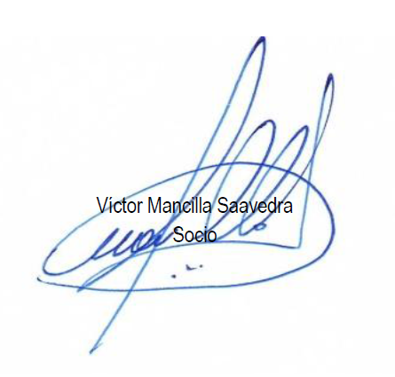
Saluda atentamente a ustedes,

Socio Principal
CONTADORES AUDITORES ASOCIADOS S.A.
VMS/pif

CONTADORES AUDITORES ASOCIADOS S. A.
COD: REAE N° 46

NCG: N° 275: ESTABLECE NORMAS DE INSCRIPCIÓN Y FUNCIONAMIENTO DEL REGISTROS DE
EMPRESAS DE AUDITORIA EXTERNA.

III ANTECEDENTES DE INSCRIPCION:

A.- INFORMACION DE LA EMPRESA

2 Identificación

- Direcciones de las oficina de la sociedad, con indicación de la oficina principal, números de teléfonos y de fax, si lo tuviere

Nuestra dirección es José Antonio Soffia 2747, oficina 404, Providencia.
Nuestro número telefónico es el 2 333 27 80

